При работе с модулями следует руководствоваться следующими правилами:
- изучайте слайды модуля в том порядке, в котором они идут;
- переход к следующему слайду осуществляйте по щелчку (пробелом, клавишей «Enter» или левой кнопкой мыши), за исключением слайдов, на которых имеются управляющие кнопки (необходимо нажать на кнопку):
Возврат к слайду, с которого был переход на текущий слайд
Переход на следующий (по замыслу автора) слайд

- в модулях Вы можете встретить следующие обозначения:
 | Дополнительная информация (рекомендации) по изучению темы
 | Задачи модуля
 | Новый вопрос темы
 | Литература по данному вопросу
Это интересно | Нажмите, чтобы прочитать дополнительную информацию
 | Нажмите на значок, чтобы прочитать подробнее
 | Информация, требующая дополнительного изучения по учебнику
 | Вопросы для самоконтроля
 | Литература по теме
 | Напоминание о необходимости ответить на вопросы теста по модулю
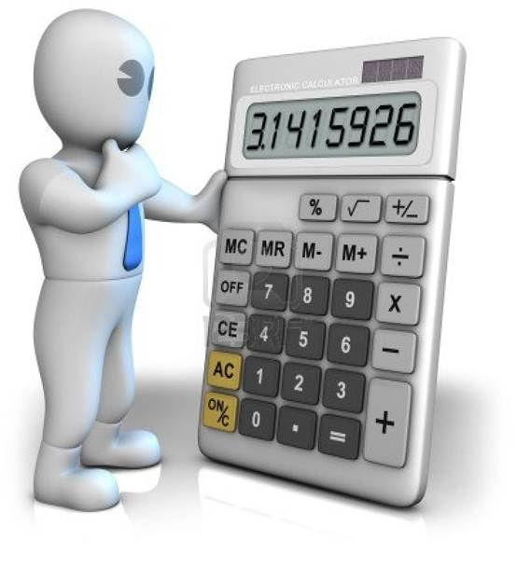 | Практическое задание

- слайды модуля имеют анимацию, поэтому при просмотре имейте терпение досмотреть до конца
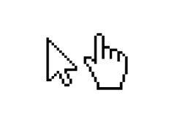
- если во время просмотра слайда при наведении на элемент экрана курсор мыши из превращается в , значит это активный элемент, при нажатии на

который откроется дополнительная информация.

